Recorrido de Corea

SALIDA: VIERNES
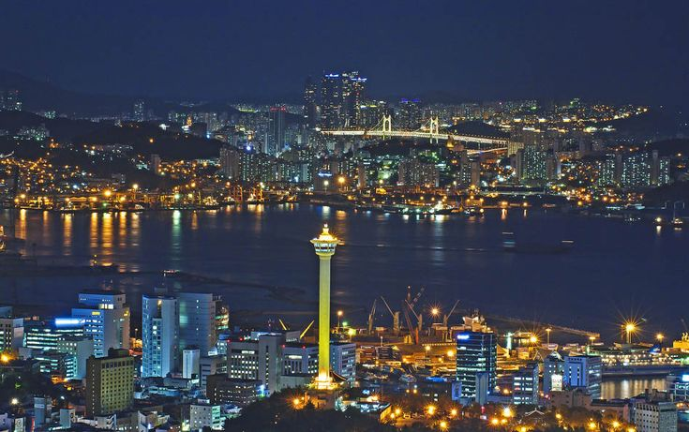
DURACION: 13 DIAS/ 12 NOCHES
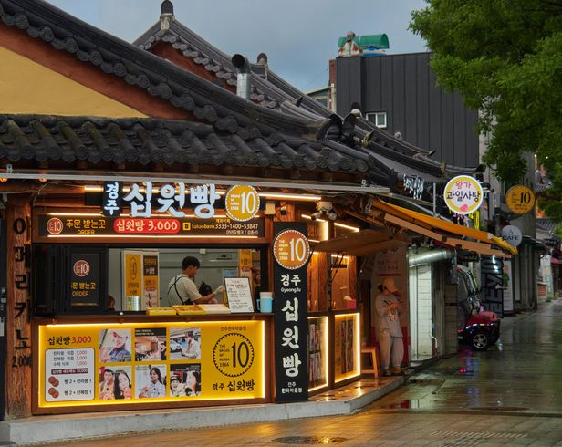
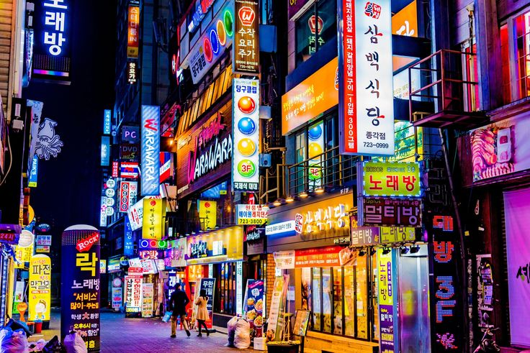
ITINERARIO

DIA 01 Seoul
El Aeropuerto Internacional de Incheon es ganador de muchos premios consecutivos desde su apertura y ha sido elogiado por su excelencia y detalles. Este aeropuerto es uno de los principales centros de transporte del noreste de Asia. Encuentro con el asistente, traslado para el hotel. La regulación del horario hotel check-in es después 3pm.Descanso en el Hotel, tiempo libre. Alojamiento.

DIA 02 Seoul
Desayuno en hotel. El tour por la ciudad de Seúl. El Palacio real Gyeongbok(El Palacio de Deoksu los Martes), En 1394 como palacio principal de la dinastía Joseon(1392-1910) por el rey Taejo es el mas extenso y magnifico de los cinco palacios preservados. Ceremonia de cambio de la Guardia Real. El Museo Folklore, Situado en el palacio Gyeongbokgung ,el museo es una vitrina del estilo de vida del pueblo desde la era prehistórica hasta la Dinastia Joseon,mostrando objetos de la vida cotidiana y funerarios, trabajos de arte y replicas. Visita la tienda de Centro de ginseng coreano o tienda de amatistas. Yongin.
13:00 Visitaremos el Pueblo Folclorico Coreano(aproximado 1hr30m desde Seoul). Tarda una hora de Seoul. Es un museo vivo que reproduce de la vida antigua. En la aldea viven alfareros tradicionales, tejedores, herreros y otros artesanos. Tiene un pequeño teatro para funciones de danza y música folclóricas y 260 casa tradicionales. 17:00 Dirijimos para Seoul (Está sujeto a cambios a la gira de la torre N de Seúl en lugar de a la aldea folclórica coreana). Alojamiento.

DIA 03 Seoul- Jeonju
Desayuno en el hotel. 07:30 Encuentro con el guia en el hotel lobby. Se parara en Donghwa Duty Free Shop Building, aGwanghwamun,Seoul 08:00am para recoger otros pasajeros del grupo. Traslado a la ciudad de Gongju(130Km/ 1hr 30min),una ciudad de cultura con una vista magnifica de naturaleza de Gyeryongsan. Visita de la tumba del rey Muryeong (UNESCO) Fortaleza de Gongsanseong (UNESCO), un castillo de montaña que se estableció durante el Período Baekje (234-678). Proceda a Jeonju (80 km/1 hora) para visitar JeonjuHanok Village, que incluye aproximadamente 700 casas tradicionales coreanas llamadas Hanok. 19:00 Check-in en su hotel y disfrute del tiempo libre. Alojamiento.

DIA 04 Jeonju- Yeosu
Desayuno en el Hotel. 08:30 Traslado a Gwangju (100 km / 1 h 20 min), la principal ciudad de la región de Honam y lugar de nacimiento de un movimiento democrático moderno en Corea. Visite el Cementerio Nacional 18 de mayo, Suncheon (100 km / 1 h) donde visitará el “Jardín de la bahía de Suncheon.
Nota: El Jardín Bahía de Suncheon cierra el último lunes de cada mes.
Se realizará por la visita Fortaleza de Nakan-eupseong, Yeosu , una ciudad portuaria y mire alrededor del Sitio Histórico del Camino del Yeosu, Almirante Yi Sun-sin. Check-in en su hotel y disfrute del tiempo libre. Alojamiento.

DIA0 5 Yeosu- Jeju (vuelo no incluido)
Desayuno en el Hotel, Traslado para Jinju .Catillo de Jinjuseong .históricamente vinculado a la invasión japonesa en 1592. Traslado a Busan (100Km/1.5hrs). Traslado al Aeropuerto de Busan para abordar su vuelo no incluido. Tan pronto como llegada en el aeropureto de Jeju,se encontrara con el chofer y traslado para el hotel y tiempo libre por su cuenta.Chequeo del hotel despues 3pm. Jejudo es una es una isla volcánica que tiene paisajes muy hermosos. Ha sido designada,como Patrimonio Mundial por la UNESCO. Alojamiento.

DIA 06 Jeju
09:00 Despues del desayuno, Visite la playa de Hyupjae. La vista del mar color esmeralda y la lejana isla de Biyangdo ofrece un paisaje magnífico, con atardeceres particularmente impresionantes. En el Jardín Espiritual podrá disfrutar de bonsáis artísticos, esculturas de piedra, estanques tranquilos y la armonía entre la naturaleza y la filosofía. El Museo del Té O'sulloc, inaugurado por Amore Pacific en 2001 con el objetivo de introducir y difundir los tés coreanos y la cultura tradicional del té de Corea. Por la tarde, un crucero por la montaña Sanbang y las cataratas Cheonjeyeon, llamadas "El estanque de Dios", consta de tres secciones. Pase por el centro 19:00 comercial y traslado a su hotel. Alojamiento.

DIA 07 Jeju-Busan (vuelo no incluido)
El desayuno en hotel. Seongeup Folk Village, donde muestra la cultura única de la isla de Jeju. Museo Haenyeo, donde se exhiben varias fotos de buceadoras haenyeo y sus actividades, para brindar una imagen precisa de sus vidas o disfrutar del espectáculo de mujeres buceadoras (bien cultural inmaterial de la Unesco) y El pico Seongsan Ilchulbong, se elevó 180 metros sobre el nivel del mar debido a un flujo de magma bajo el mar hace más de 5000 años y originalmente era una isla separada, pero una acumulación de arena y tierra la ha conectado a la isla principal. Manjanggul, que tiene un gran valor para la ciencia y los estudios de conservación, ya que tiene formaciones bien mantenidas a pesar de haberse formado hace más de cien mil años. Dirigiendo para el aeropuerto para abordar su vuelo no incluido con destino a Busan. Llegada en el Aeropuerto Busan ,se encontrara con el chofer y traslado para el hotel. Tiempo libre por su cuenta.Chequeo del hotel despues 3pm. Busan es el puerto principal de Corea y la segunda ciudad mas grande de Corea. Alojamiento.

DIA 08 Busan
Desayuno en el hotel. Visite la playa de Haeundae, la playa más famosa de Busan. La playa de arena blanca tiene aproximadamente 1,5 kilómetros de largo, en un área de 30 a 50 metros de ancho, creando una hermosa costa antes de una bahía poco profunda. Continúe hasta el templo Yonggungsa a través de Dalmaji-gil Road, famoso por sus vistas del océano azul, la playa de arena blanca, el bosque de camelias y el bosque de pinos, creando uno de los ocho sitios escénicos de Busan. El templo Haedong Yonggungsa está situado en la costa de la parte noreste de Busan. Traslado a Gamcheon Culture Village, formado por casas construidas en forma de escalera en las estribaciones de una montaña costera, lo que le valió a este pueblo el apodo de "Machu Picchu Busan. Continúe visitando el mercado de mariscos más grande de Corea, el mercado de pesca de Jagalchi y la plaza BIFF. Traslado a Gyeongju (1,5 horas en coche) y visita el Palacio Gyeongju Donggung y el estanque Wolji, un palacio secundario utilizado por el príncipe heredero del Reino de Silla. Puedes disfrutar del reflejo de Imhaejeon en Wolji durante la noche. Alojamiento.

DIA 09 Gyeongju- Daegu
Desayuno en el hotel. Gyeongju. Capital del reino Shilla durante mil años,en donde se hallan edificios historicos,templos y varios monumentos artístico. Visita Observatorio Cheomseongdae .observatorio astronómico más antiguo que existe en Asia. Construido durante el reinado de la reina Seon-deok (632-647), fue utilizado para observar las estrellas para pronosticar el tiempo. Museo Nacional de Gyeongju ,conserva una infinidad de reliquias del Reino de Shilla, Incluyendo la magnífica corona de oro,ceramicas,vasijas de ceremonia del budismo y demás esculturas de piedra. Templo Bulguksa,el templo más famoso,es un rico testimonio que demuestra la profunda fe budista y la habilidad de los arquitectos coreanos de aquellos tiempos Gruta Seokguram, El nombre oficial de Seokguram, Tesoro Nacional nº 24, es Seokguram Seokgul. Designado como Emplazamiento de Patrimonio Cultural Mundial por la Unesco en 1995, es un templo Daegu artificial de piedra hecho de granito. Traslado a la ciudad de Daegu para pasar la noche, que es la ciudad más grande y central de esta provincia. Alojamiento.

DIA 10 Daegu- Pyeongchang
Desayuno en el hotel. Haeinsa- Visita Templo Haeinsa,fue fundada durante el tercer año del reino de Ae-Jang’s, Temple año 802 de nuestra era. Se conservan más de 15 tesoros públicos más y unos 200 tesoros privados en el Templo Haeinsa que ha sido designado Patrimonio Cultural de la Humanidad en diciembre de 1995 por las numerosas propiedades culturales e históricas que se preservan en él. Andong, Visitaremos el Pueblo Hahoe,un pueblo estructura de casa antigua de dinastiá Joseon. Dirigimos para Gangneung , una de las Ciudades Olímpicas de Pyeongchang 2018. Dirigimos para el Hotel. Alojamiento.

DIA 11 Pyeongchang- Seoul
El desayuno en hotel. Visitaremos el Parque Nacional de la Mt.Seoraksan.Cuyos picos se abren paso a través de las nubes mientras que el agua de jade fluye a través de los valles, creando vistas impresionantes y haciendo de este parque nacional el más famoso de Corea. La UNESCO designó a este parque Distrito de Preservación de la Biosfera en 1982 debido a la gran cantidad de especies raras que se encuentran aquí. Visite el templo Sinheungsa ubicado en el Monte Seorak, que es un templo antiguo con un profundo significado histórico, construido por un gran monje Jajangyulsa (590 ~ 658). Excursion Opcional (Gwongem castle cable car usd $25 p/p) Gwongeumseong es un sitio de ruinas de castillos ubicado en la empinada montaña Dol del área Parque Nacional Seoraksan. Después de visitar el Parque Nacional de Seoraksan, Despues dirigimos para Seoul. Durante la temporada alta en octubre, el Parque Nacional Seoraksan restringirá la entrada de "autobuses y autobuses medianos." Por lo tanto, el autobús debe estacionar en C District Square y debe caminar 3,6 km hasta la "entrada desde C District Square."
Así que tenga en cuenta que es posible que no podamos visitar el Parque Nacional Seoraksan para este recorrido. Alojamiento.

DIA 12 Seoul
Desayuno en el hotel. Un “DMZ Tour “ por medio día . (cerrado los lunes y días festivos nacionales), se requiere pasaporte para la visita. Traslado para Imjingak Park, Han pasado ya más de 60 años desde el fin de la Guerra de Corea y el establecimiento de la línea de alto el fuego de 248km (155 millas) que va del Mar del Este al Mar Amarillo, y que fue el origen de la Zona Desmilitarizada (DMZ ,según sus siglas en ingles). Como un símbolo de la guerra y la paz y de la división y unificación ,DMZ es un lugar donde el tiempo permanece parado. Visita de Imjingak Park ,Observatorio de Dorasan ,Túnel 3 , Observatorio de la Unificación. Regreso para Seoul. El programa termina en la ciudad de city Hall Seoul (desde aqui por su cuenta). Alojamiento.

DIA13 "Seoul Incheon"
Desayuno en el Hotel. (La regulación del horario hotel check-out es antes 11am). Traslado al Aeropuerto. Fin de nuestros servicios.

- PRECIO EN DOLARES (USD) POR PERSONA EN HABITACION DOBLE O TRIPLE EN BASE AL NUMERO DE PASAJEROS:
VIGENCIA: 02 ENERO AL 20 DICIEMBRE 2026
2 pax | 4 pax | 6 pax
$7,695 | $6,410 | $6,030

NOTAS
El tour opera con mínimo 2 pasajeros
Suplemento en las siguientes salidas 3JUL, 10JUL, 17JUL, 24JUL, 31JUL, 7AUG, 14AUG, 21AUG, 18DEC,25 DEC: $ 390 USD por persona
*Siguiente fechas no se operaran :Feb8-Feb20,Sep18-Sep28
Nuestro programa es un servicio regular con grupo(min2pax-36pax) de guía inglés y español juntos (dos guías en el mismo vehículo). Dependiendo del tamaño grupo se decidira el vehiculo(10 dias antes de la salida) Hoteles de categoria 4* .Isla de Jeju 5*.Todos con habitaciones estandar. Si necesitan hacer un upgrade por cambio de hoteles solo en la ciudad de Seoul,con cargo extra.
Precios sujetos a cambios y/o disponibilidad

INCLUYE
- Alojamiento por 12noches, en ocupación doble
- Visitas en compartidos especificadas en el itinerario descriptivo con guia de habla hispana
- Traslados en vehículos de acuerdo al numero de pasajeros servicios en compartido
- traslado de AER/HTL/AER en compartido(vehículo con chofer no habla ingles o español)
- Comidas(12 desayunos)
- Pago de entradas.
- Depende del tamaño del grupo, el vehículo decidirá en 10 días antes de iniciar el programa

NO INCLUYE
- Vuelos internos: $ 310 USD por persona
- Gastos personales, propinas
- Visitas opcionales
- Seguro de viaje
- Bebidas durante las comidas
- Seguro de viaje,

- HOTELES PREVISTOS
CIUDAD | HOTEL
Seul | Seoul Swiss Grand Hotel
Jeonju | Jeonju Lahan
Jeonju | Yeosu Ramada Plaza by Wyndham
Jeju | Jeju Grand Hyatt
Gyeongju | Gyeongju Lahan Select
Daegu | Daegu Interbulgo-Exco Hotel
Busan | Pyeongchang Intercontinental Alpensia

